

LA INFORMACION DIGITAL Y SU IMPACTO EN EL VALOR DE LAS ACCIONES

TESIS PARA LA LICENCIATURA EN ADMINISTRACION DE NEGOCIOS

NICOLÁS FEDERICO GRECO

NOVIEMBRE DE 2021

LA INFORMACION DIGITAL Y SU IMPACTO EN EL VALOR DE LAS ACCIONES

TESIS PARA LA LICENCIATURA EN ADMINISTRACION DE NEGOCIOS

TUTOR: SERGIO BOGLIOLO

NICOLÁS FEDERICO GRECO

NOVIEMBRE DE 2021
INDICE

INTRODUCCION. 1
1. Justificación 1
2. Objetivos 1
3. Metodología 1
4. Palabras clave 2
5. Hipótesis 2
6. Desarrollo del trabajo 2
7. Marco teórico 2
CAPITULO 1 – LAS ACCIONES Y SU VALORACIÓN 4
1.1 Introducción 4
1.2 Definición de acción 4
1.3 Compra de acciones 4
1.3.1 Motivos. 5
1.3.2 Momentos. 5
1.4 Venta de acciones 6
1.5 Fuerzas que afectan la valoración 7
1.6 ¿La gente invierte? 7
CAPITULO 2 – EL MARKETING DIGITAL 9
2.1 Definición 9
2.2 Instancias 9
2.2.1 WEB 1.0 9
2.2.2 WEB 2.0 9
2.3 Cambio de paradigma 9
2.4 Empresa que aprovechó el cambio 10
2.4.1 Modelo de intermediación 11
2.5 Importancia del marketing digital 11
2.5.1 Oportunidad 11
2.5.2 Amenaza 12
2.6 Las personas y el mundo digital 12
CAPITULO 3 – MARKETING DIGITAL = TRACCION DE ACCIONES 14
3.1 Introducción 14
3.2 Caso Coca-Cola 14
3.2.1 La opinión de la gente 19
3.3 Caso Facebook 20
3.3.1 Cambridge Analytica 21
3.3.2 Impacto en las acciones 21
3.4 Viral 24
3.5 Inmediatez en la reacción 25
3.6 Fidelización del cliente 25
CAPITULO 4 – CRISIS Y DESPEGUE 26
4.1 Crisis social media 26
4.1.1 Salida de la crisis 26
4.2 Crisis global 27
4.2.1 La caída de las acciones 27
4.2.2 Donde hay crisis, hay oportunidad 34
CONCLUSION 36
BIBLIOGRAFIA 37
ANEXO 1 39
ANEXO 2 40

INTRODUCCION.

Justificación
El mundo está cambiando y con ello la forma de hacer negocios. Las nuevas tecnologías y, en consecuencia, el e-commerce y las redes sociales trajeron aparejado un gran cambio de paradigma lo cual facilitó el consumo de manera única.

El comercio electrónico ha crecido a pasos agigantados desde sus inicios, influyendo en la modalidad de compra del mundo entero y en la imagen de las empresas. Además, ha permitido eliminar las barreras geográficas, crear nuevos segmentos de mercados y con ello nuevos métodos de comercialización y distribución.

Estos cambios, que incluyen un incremento de la competencia, han provocado que la mayoría de las empresas, tanto las que cuentan con accionistas como las que no, estén invirtiendo en sitios comerciales online, como una estrategia de ventas. Un sitio web y la participación en redes sociales, le permite a la empresa atraer nuevos clientes: a través del marketing y la publicidad digital, ampliando sus horizontes para llegar a más consumidores de una forma más rápida, eficiente y optimizando costos.

Innovar en la atención y personalizar el trato con los clientes son algunas de las herramientas que permiten en la actualidad el crecimiento de una empresa.

Pero, así como la llegada de Internet tiene sus puntos fuertes, también puede traer consecuencias para aquellas que no tengan cuidado.

Ante este panorama, el siguiente trabajo pretende analizar como la información digital puede impactar de forma positiva o negativa en el valor de las acciones de las empresas utilizando algunos ejemplos de la vida real.

La investigación desarrollará y expondrá los beneficios e inconvenientes que puedan llegar a generar la información digital que circula por el mundo a través de, por ejemplo, las redes sociales, en las acciones de las empresas.

Objetivos
- Analizar el impacto que pueda generar la información digital en el valor de las acciones al corto plazo.
- Determinar si es un buen momento para invertir cuando el impacto de la información digital es negativo.
- Analizar la relevancia de las redes sociales.

Metodología
Cualitativa - Cuantitativa
Explicativa

Me voy a basar en el análisis de contenidos de libros, charlas virtuales de profesionales en el área del marketing digital, periódicos, publicaciones online, encuestas, entrevistas y las experiencias del autor en el campo de las acciones.

Palabras clave
Información digital

Redes sociales

Acciones

Internet

Hipótesis
La información digital puede generar un impacto positivo o negativo en el valor de las acciones; entonces podemos afirmar que “uno de los factores que interviene en la fluctuación de las acciones es el marketing digital.”

Desarrollo del trabajo
Una vez introducida la presente tesis, se dará comienzo al desarrollo teórico de la misma, donde se explicarán los fundamentos y las definiciones de dicha investigación.

Al inicio de la misma se tomará conocimiento sobre el concepto de acciones y qué significa que las empresas cuenten con ellas, qué sucede si sube o baja su valor y qué puede causar esto, para que el lector pueda comprender mejor el trabajo.

Tomando como base lo anterior, se identificarán las fortalezas, oportunidades, debilidades y amenazas que se presentan debido al impacto de las redes sociales.

El objetivo de este trabajo consiste en darle al inversor una nueva herramienta a la hora de invertir en acciones y lograr que la persona que lea esto, comprenda la importancia que tienen las redes sociales y toda la información digital en el valor de las acciones de cualquier empresa, sea grande o chica.

Marco teórico
El enfoque que se va a utilizar con respecto a las acciones y su valoración es el de Philip Arthur Fisher, un inversor estadounidense que afirmaba: “todo movimiento significativo de precio de cualquier acción ordinaria individual en relación con el conjunto de las acciones se produce debido a un cambio de valoración de estas acciones por parte de la comunidad financiera”.

Gracias a las charlas virtuales que realizó ESOMAR llamadas TalkIN LATAM, se va a poder profundizar sobre la relevancia de la información digital, los datos que esta brinda y su utilización en el mundo de las inversiones y la vida cotidiana.
Para definir el concepto de acciones, se utilizará el enfoque de Warren Buffet, ya que se considera una de las personas que más sabe en este ámbito.

Los datos cuantitativos de esta investigación se darán a través de encuestas realizadas a las personas para entender un poco más los distintos puntos de vista que puedan surgir sobre este tema.

CAPITULO 1 – LAS ACCIONES Y SU VALORACIÓN

1.1 Introducción
Con el avance de las tecnologías se hizo más frecuente el uso de internet, lo que trajo aparejados cambios que pueden afectar el valor de una acción. Este capítulo incluye las definiciones más relevantes sobre las acciones, a fin de comprender el desarrollo de los próximos temas.

1.2 Definición de acción
Una acción financiera es un activo financiero que representa una parte alícuota del capital social de una sociedad anónima.

Según el libro; “Buffettología: Las técnicas jamás contadas que han hecho de Warren Buffet el inversor más famoso del mundo” de los autores Mary Buffett y David Clark (1997) “una acción corriente es la propiedad parcial de un proyecto empresarial.”

Les voy a dar un ejemplo. Supongamos que la empresa X es una empresa que cuenta con un millón de acciones. Cada una de estas acciones es una parte del negocio, lo que hace que la persona que las posea, sea parte de la empresa y se beneficie o perjudique de la misma.

Estas participaciones se pueden comprar o vender, dependiendo lo que quiera hacer el inversor, y de eso es lo que trataran los próximos capítulos.

1.3 Compra de acciones
Este capítulo hará énfasis en la compra de acciones. Se buscará entender por qué el inversor decide comprar una acción de cualquier empresa y en qué momento para obtener muchos beneficios. Cabe resaltar que dicha investigación no debe ser tomada en cuenta como una recomendación a la hora de invertir.
Primero que nada, vamos a hablar de lo que motiva a uno a elegir una empresa para invertir. Hay varios, pero gracias al libro “Common stocks and uncommon profits” de Philip A. Fisher (1958) vamos a poder destacar ciertos puntos que pueden ser beneficiosos saberlos.

1.3.1 Motivos.
A continuación, veremos los principales motivos por los cuales un inversor decide comprar o adquirir una acción. Hay muchos más, pero nos vamos a enfocar en los más comunes o fáciles de distinguir. Estos son:

- Tener un equipo directivo eficiente y que siempre busca el desarrollo de la empresa en el futuro.
Hay una persona que conoce bien sobre la eficiencia de los directivos y ese es Warren Buffet, quien decía con respecto a esto: “cuando se busca personal se observan tres cualidades: integridad, inteligencia y energía. Pero la más importante es la integridad, porque sin ella las otras dos cualidades, la inteligencia y la energía, te comerán.”

- Muchas ganancias, no solo ahora, sino a futuro.
Esta más que claro que el inversor se va a fijar en aquellas empresas que día a día incrementan sus ganancias y no solo eso, sino que se prepara para aumentarlas en el futuro a través de la reinversión de lo ganado o algún plan o proyecto atractivo.

- Buena relación entre directivos y empleados.
Esto hace referencia a que todos los empleados, no importa el nivel que tengan dentro de la empresa, se lleven bien entre ellos, a través del respeto y la confianza entre sí.

- Inversión en el área de investigación y desarrollo
Según Philip A. Fisher, esto quiere decir que se debería invertir en investigación científica e ingeniaría de desarrollo. A través de ellas, las empresas mejoran sus productos viejos y desarrollan los nuevos.

- Paga dividendos.
Los dividendos son beneficios que se reparten entre los accionistas y es una de las principales fuentes de rentabilidad de las acciones.
Esto quiere decir que, si la empresa obtiene ganancias y decide pagar dividendos, el dueño de acciones de dicha organización recibirá un pago que definen los directivos por cada una de ellas. Supongamos que la empresa Y decide pagar dividendos por 0,10 USD y yo como inversor tengo cien acciones. Eso quiere decir que me pagaran esa cantidad por cada acción que se tenga.

1.3.2 Momentos.
Ahora que ya sabemos algunos de los motivos por el cual un inversor pueda querer adquirir una acción, podemos hablar de cuándo es conveniente hacerlo.

Algunos de los momentos adecuados para comprar una acción son:

- Cuando se produce un declive en el valor de las acciones y la directiva promete solucionarlo en meses y no en años.
- Cuando una empresa mejora considerablemente sus ganancias, pero esto todavía no impacta en el valor de las acciones.
- Cuando el mercado sufre una caída de cualquier tipo.

Ante cualquiera de estos casos, siempre es recomendable tener fondos disponibles para estar preparado para cualquier situación y poder adquirirlas a un precio atractivo que les permita obtener el mayor beneficio posible.

1.4 Venta de acciones
Ya hablamos de la compra y entendimos más el por qué una persona decide adquirir las acciones. Ahora vamos a hacer énfasis en la venta de las mismas y ver por qué un inversor puede llegar a decidir esto.

Si se trata de vender, se puede decir que el único objetivo que hay es el de sacar el máximo beneficio posible del dinero invertido. Ahora, yendo un poco más profundo, puede haber tres motivos por los cuales un inversor tomaría la decisión de vender para lograr esto, y son:

- “Se ha cometido un error en la adquisición original y está cada vez más claro que el historial de la empresa es, en buena parte, menos favorable de lo que inicialmente pensamos.”
- “Se deben vender siempre las acciones de una empresa que, debido a los cambios derivados del paso del tiempo, ya no se ajusta a los 15 puntos expuestos en el mismo grado que lo hacían al momento de la compra.”
Quiero resaltar que los quince puntos son preguntas que, según el autor Philip A. Fisher, un inversor debe hacerle a la empresa para saber si puede ser una buena o mala inversión.

- “La oportunidad de hacer una inversión atractiva.”

1.5 Fuerzas que afectan la valoración
En el mundo de las acciones, muchos piensan que la valoración de las mismas está afectada por fuerzas internas como, por ejemplo, una mala decisión directiva o una falla en el producto final que haga que el cliente no se sienta satisfecho y, por ende, pueda decidir no comprar más el producto.

Pero lo cierto es que no solamente las fuerzas internas pueden afectar a este elemento financiero, sino que también las externas. Según Philip A. Fisher (1958) son la tendencia de los tipos de interés, la actitud global del gobierno hacia los inversores y las empresas privadas, la tendencia a largo plazo hacia más y más inflación y los nuevos inventos y técnicas y cómo afectan estos a las viejas industrias.”

1.6 ¿La gente invierte?
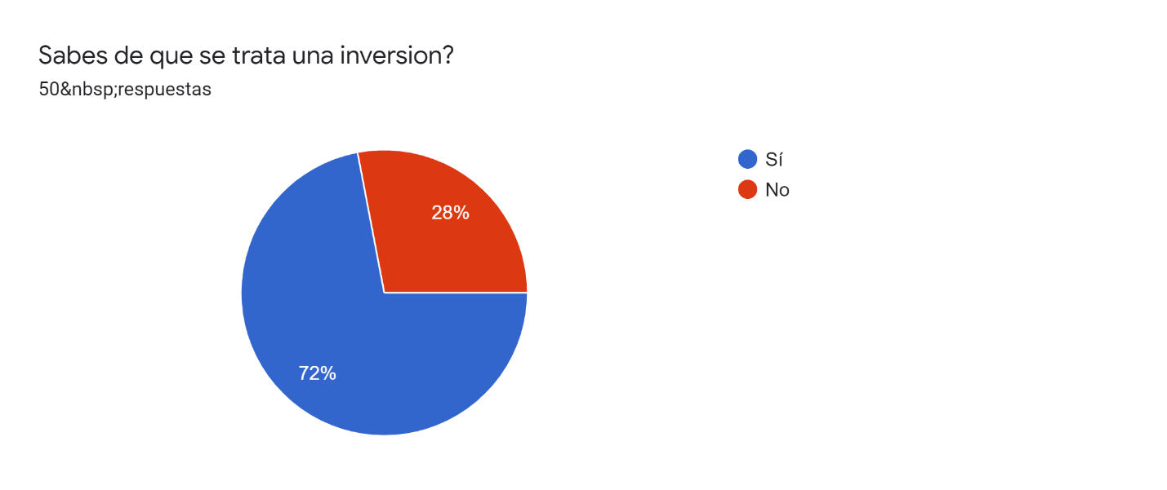
A medida que iba escribiendo las líneas de este trabajo, fui notando una necesidad propia de saber si las personas saben lo que es una inversión, si invierten actualmente, ya sea en acciones o en otro instrumento financiero, y si saben lo que es una acción.

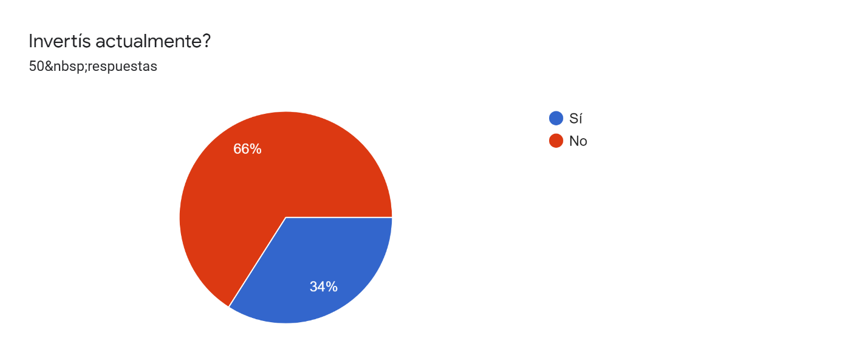
En una encuesta realizada a 50 personas seleccionadas al azar de entre 18 y 60 años de edad, se pudieron obtener los siguientes resultados ante esas inquietudes:

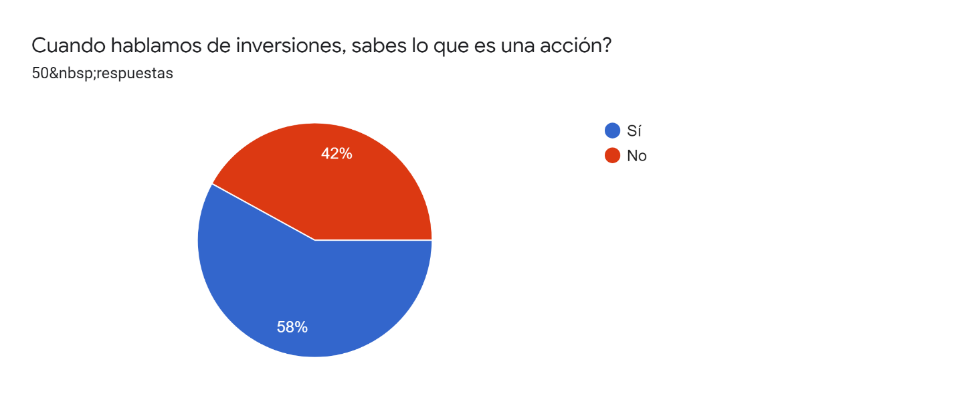

Gracias a estos gráficos podemos visualizar que el 72% de los encuestados sabe lo que es una inversión y el 28% no lo sabe.

También hay mayoría en la cantidad de personas que saben lo que es una acción, aunque en este caso se reduce. El 58% sabe lo que es, mientras que el 42% no.

Esto se puede interpretar como que las personas saben de inversiones, pero no puntualmente de las acciones, sino que pueden referirse a plazos fijos, bonos, criptomonedas, etc.

Si bien la mayoría sabe lo que es una inversión y lo que es una acción, la cantidad de encuestados que invierte actualmente resultó ser mas negativa que positiva. Un 66% no invierte contra un 34% que si lo hace.

Este efecto negativo se puede dar por diversos motivos. Algunos de los más conocidos por la mayoría son:
- No tener los fondos necesarios
- No tener los conocimientos necesarios
- No poder sostenerla en el tiempo como a uno le gustaría

CAPITULO 2 – EL MARKETING DIGITAL

2.1 Definición
El marketing digital es la aplicación de las estrategias de comercialización llevadas a cabo en los medios online. Todas las técnicas del mundo off-line son imitadas y traducidas en un nuevo mundo, el mundo online.

En el ámbito digital aparecen nuevas características como la inmediatez, la irrupción de las redes sociales y las herramientas que les permiten tanto a las personas como a las empresas a hacer mediciones reales. Por eso mismo se puede afirmar que el marketing digital es el conjunto de diseño, creatividad, rentabilidad y analisis buscando siempre un ROI.

2.2 Instancias
Se conocen dos instancias con respecto al marketing digital. Estas son:

2.2.1 WEB 1.0
No difiere de la utilización de medios tradicionales. Su mayor característica es la imposibilidad de comunicación y exposición de los usuarios. Solamente la empresa tiene el control de aquello que se publica sobre sí misma.

2.2.2 WEB 2.0
Con esta web nace la posibilidad de compartir información fácilmente gracias a las redes sociales y a las nuevas tecnologías de información que permiten el intercambio casi instantáneo de piezas que antes eran imposibles, como videos, grafica, etc.

Se comienza a usar Internet no solo como medio para buscar información sino como comunidad, donde hay relaciones constantemente y feedback con los usuarios de diferentes partes del mundo.

2.3 Cambio de paradigma
Las técnicas de comercialización, a medida que fue pasando el tiempo, fueron cambiando. Antes, los distribuidores, los medios y los productores eran los que tenían el poder de opinión, pero ahora esto cambio, y el foco se centra más en el usuario.

El cliente es capaz de buscar aquello que quiere gracias al poder de los search engines (Google, Yahoo!, etc.), y no solo preguntar a los medios dados si su decisión es correcta, sino que ahora también tienen la posibilidad de leer reseñas, comentarios y puntuaciones de otros individuos.
Por eso mismo, hoy en día, la estrategia digital debe incluir todos los espacios relevantes en donde el target interactúe, buscando influenciar opiniones y opinadores, mejorar los resultados de los motores de búsqueda, y analizando la información que estos medios provean para optimizar el rendimiento de las acciones tomadas.

2.4 Empresa que aprovechó el cambio
Uno de los grandes ejemplos de empresas que aprovecharon el auge del marketing digital y que a medida que fue pasando el tiempo se fue beneficiando aún más del avance de la misma fue Mercado Libre, una empresa que busca democratizar el comercio y los servicios financieros de las personas.

En 1999, Marcos Galperin, quien se encontraba estudiando en la Universidad de Stanford en Estados Unidos, junto a un grupo de emprendedores tenían la idea de revolucionar el comercio de America Latina, y así surge Mercado Libre. Cabe destacar, que luego de 21 años, la empresa se encuentra operando en 18 países diferentes y llego a cotizar en Nasdaq.

En sus comienzos, la empresa era un marketplace, un sitio de subastas por Internet. No existía Mercado Pago, Mercado Envíos ni las demás soluciones y herramientas que hicieron a Mercado Libre lo que es hoy en día, una empresa que facilita la vida de millones de personas en toda la región, reduciendo brechas e impulsando el desarrollo.

Mercado Libre tuvo problemas, asumió riesgos y cometió errores, pero supo de todo eso sacar provecho para ir creciendo día a día, ya sea creando soluciones rápidas y eficientes para los problemas o aprendiendo de los errores que se cometieron.

Mientras muchas empresas destinaban sus ganancias a inversiones que no tengan que ver con el marketing digital, esta organización asumía un riesgo y destinaba el 100% de las suyas a este rubro, ya imaginando el beneficio que le podría dar en el futuro.
En la actualidad, después de 21 años operando, no solo cuenta con todo lo antes mencionado (Mercado Pago, Mercado Envíos, etc.), sino que la compañía cree que siempre está en constante fase beta, es decir, una constante fase de desarrollo, al considerar que en este mercado se debe estar siempre predispuesto al cambio debido a los diversos gustos de los clientes y lo cambiantes que pueden llegar a ser.

2.4.1 Modelo de intermediación
Este modelo es el que adopto Mercado Libre. El modelo de intermediación consiste en acercar la oferta con la demanda y por ello cobrar una comisión. Además, complementan sus ingresos con modelos publicitarios para que los usuarios puedan publicar en forma destacada sus negocios o productos.

Para lograr esto es necesario tener una plataforma lo suficientemente popular y un sistema de control de fraudes para que no se les vaya el negocio de las manos a los directivos.

2.5 Importancia del marketing digital
Como se vio anteriormente, el marketing digital les permite a las empresas estar más conectados con sus clientes y viceversa. Esto puede ser visto como una oportunidad o como una amenaza.

2.5.1 Oportunidad
Es visto como una oportunidad dado que te permite conocer más al cliente, estar más en contacto con él y esto puede ayudar a las empresas a poder diferenciar los distintos gustos y necesidades que puedan tener y los cambios que se puedan producir en ellos en el menor tiempo posible.

Además, al entablar una mejor relación, van a tener la posibilidad de reaccionar a tiempo ante estos cambios y adaptar el producto o servicio que ofrecen, lo cual les va a permitir obtener mayores beneficios en el corto, mediano y largo plazo.

Otra gran oportunidad que se presenta es la cantidad de personas que cada día se suman en el uso de Internet. Para que se den una idea de la magnitud de esto, piensen que, en 2016, la población mundial era de un poco más de 7.3 billones de personas, de las cuales 3.4 tenían conexión a Internet y 3.7 tenían un teléfono celular. Actualmente ese número creció exponencialmente.

La población mundial, en la actualidad, creció un poco hasta llegar a los 7.8 billones de personas aproximadamente, pero el gran cambio se dio en el acceso a Internet y el uso de celulares, los cuales aumentaron a 4.66 y 5.22 billones respectivamente.
En pocas palabras, queda muy claro que a medida que pasa el tiempo, más personas acceden a Internet, lo cual presenta una gran oportunidad para aquellas empresas que se benefician con esto, como es el caso de Mercado Libre.

2.5.2 Amenaza
Es visto como una amenaza si la empresa no le da la importancia que debe darle al marketing digital. ¿Por qué? Porque como se mencionó anteriormente, al permitirte estar más conectado con el cliente, no solamente podrá ver las cosas buenas que uno tiene, sino las malas, y si estas no son atendidas con anticipación y rapidez, pueden perjudicar de forma permanente la imagen de la compañía frente a sus clientes o potenciales clientes.

2.6 Las personas y el mundo digital
En una encuesta realizada a 50 personas de entre 18 y 60 años de edad entre los meses de septiembre y octubre de 2021, se pudo notar aun mas la relevancia que esta tomando el mundo digital en las personas.
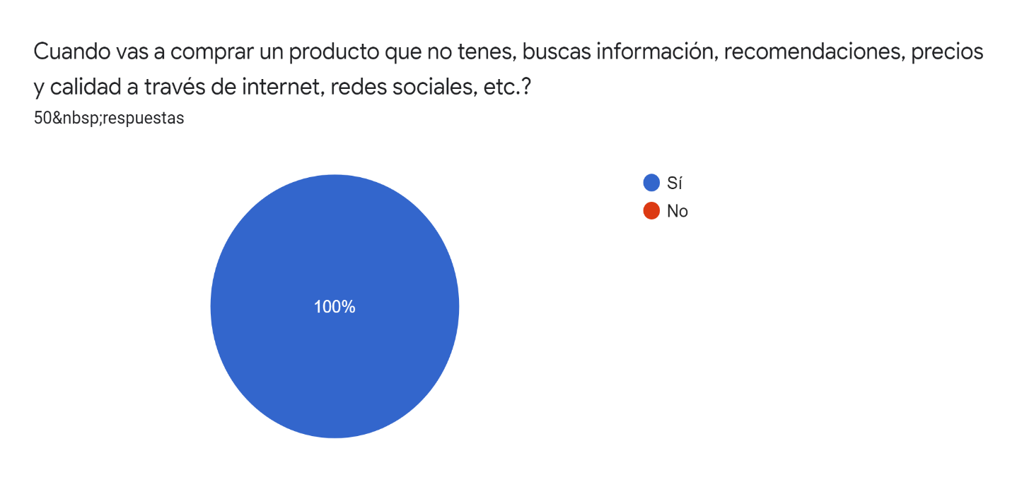
Si se realiza una encuesta a 50 personas y todas afirman que buscan recomendaciones, precios, información y calidad de un producto o servicio a través de las redes sociales, es un dato a tener en cuenta para el futuro para cualquier compañía.

Esto nos esta queriendo decir que el mundo digital ya esta inmerso en la vida de las personas y es una gran oportunidad aprovechar este cambio.
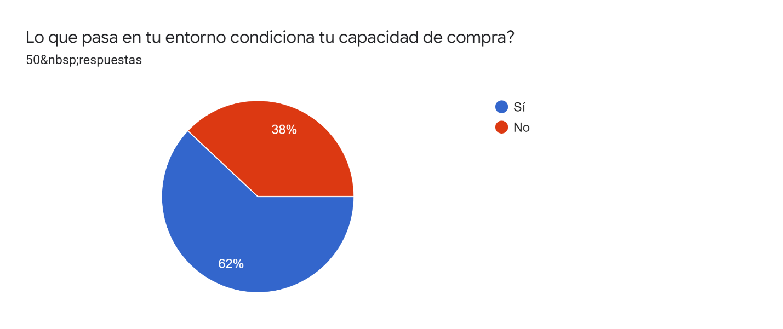

Este es otro dato importante a tener en cuenta. En un mundo donde la información circula con rapidez, tanto la buena como la mala, es fundamental saber lo que pueda sentir o pensar las personas.

La mayoría de ellas se ven afectadas por lo que pueda suceder en su entorno, ya sea algo positivo como negativo, y pueden afectar en su decisión final de adquirir o no el producto o servicio.
Y el último dato relevante y a mi parecer, uno de los mas importantes para comprender es el siguiente:
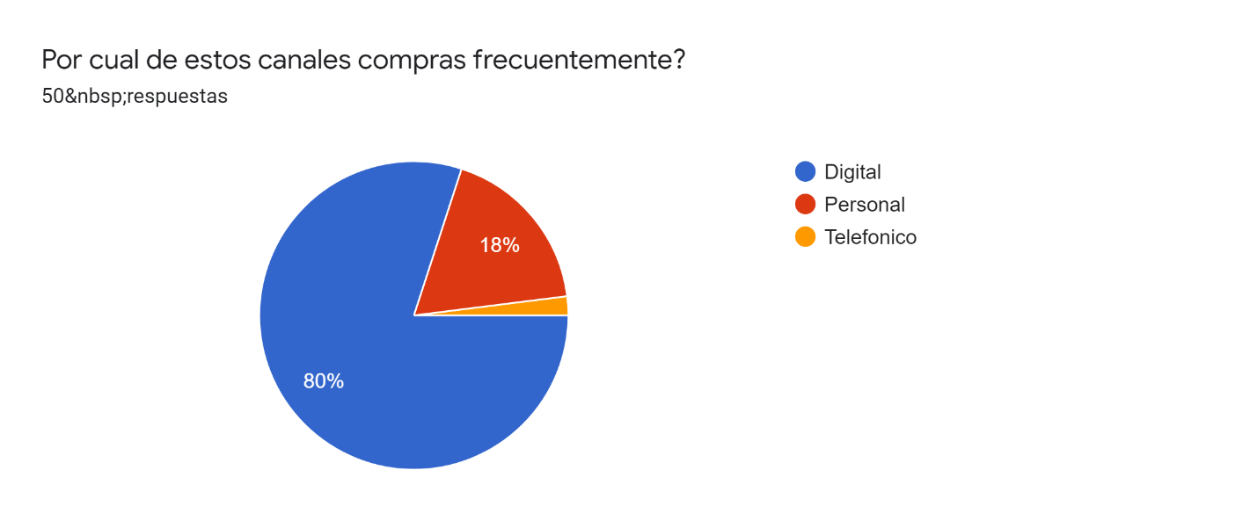

El 80% de los encuestados, en la actualidad, compra frecuentemente a través de un medio digital. Ese paradigma donde el usuario concurría al local para comprar un producto parece estar cambiando rápidamente.

Si bien la pandemia a causa del COVID-19 aceleró este proceso, era cuestión de tiempo para que se asiente en la vida de las personas. El cambio se iba a producir y era inevitable con el avance de la tecnología.

CAPITULO 3 – MARKETING DIGITAL = TRACCION DE ACCIONES

3.1 Introducción
En el presente capitulo se buscará relacionar los conceptos que se mencionaron en los capítulos anteriores, ayudando al lector a comprender aún más los temas tratados en el presente trabajo y dejando claro sus pros y contras mediante algunos ejemplos de la vida real.

3.2 Caso Coca-Cola
Coca-Cola es una bebida creada en 1886 por el farmacéutico John Stith Pemberton. Fue su contable Frank Robinson quien lo ayudó a idear la marca y crear el logotipo. En 1897 salía por primera vez de Estados Unidos.
La empresa es patrocinadora de la Eurocopa desde 1988. La última fue celebrada en el 2021 en varios países y no en uno solo como se acostumbraba a hacer debido a la pandemia a causa del COVID-19 que impacta en la actualidad al mundo entero.

En dicho torneo, Coca-Cola, como bien nos tiene acostumbrados, también era uno de los patrocinadores. Se podían ver imágenes, videos y hasta los productos que ofrece a lo largo de todo el torneo.

Una de las formas de publicitarse que tenía era que, en la previa del partido o cada vez que culminaba un encuentro, el designado a dar la conferencia de prensa la daba en una sala donde al lado del micrófono había siempre dos botellas de Coca-Cola. Capaz no las tocaban, pero ahí estaban siempre, y el consumidor eso lo veía ya sea consciente o inconscientemente.

El 14 de junio de 2021, un día antes de que Portugal haga su debut en el torneo contra Hungría, Cristiano Ronaldo, la mayor figura de dicho país y uno de los deportistas más trascendentes del mundo dio una conferencia de prensa. En ese momento, cuando se sienta dispuesto a contestar preguntas, visualiza las dos gaseosas, hace un gesto de disgusto, las agarra, las deja a un costado y dice lo siguiente mientras sacaba una botella de agua: “Agua” dándole a entender a las personas que lo están mirando que es mejor tomar agua que Coca-Cola.
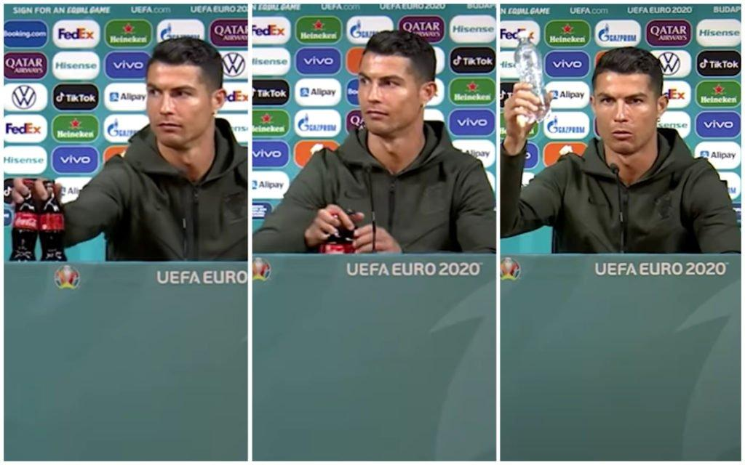
Fuente: http://tucuman.info/cristiano-ronaldo-provoco-una-caida-en-las-acciones-de-coca-cola/

Ese acto, el cual duro aproximadamente 20 segundos, le costó a Coca-Cola alrededor de 4 mil millones de dólares.

Si hubiera sido otra la empresa a la cual le sucedía esto, con menos ingresos y menor conocimiento por parte del público en general, no hubiera soportado semejantes perdidas a causa de esto. Lo menciono para que todo lector se dé cuenta de la magnitud de lo sucedido. No todos los días se ven empresas que pierden millones de dólares en menos de 24 horas y que se repongan del golpe a los pocos días.

No solo perdió dinero, sino que también se produjeron cambios en el valor de las acciones de la compañía. A continuación, un cuadro lo va a demostrar más claro:
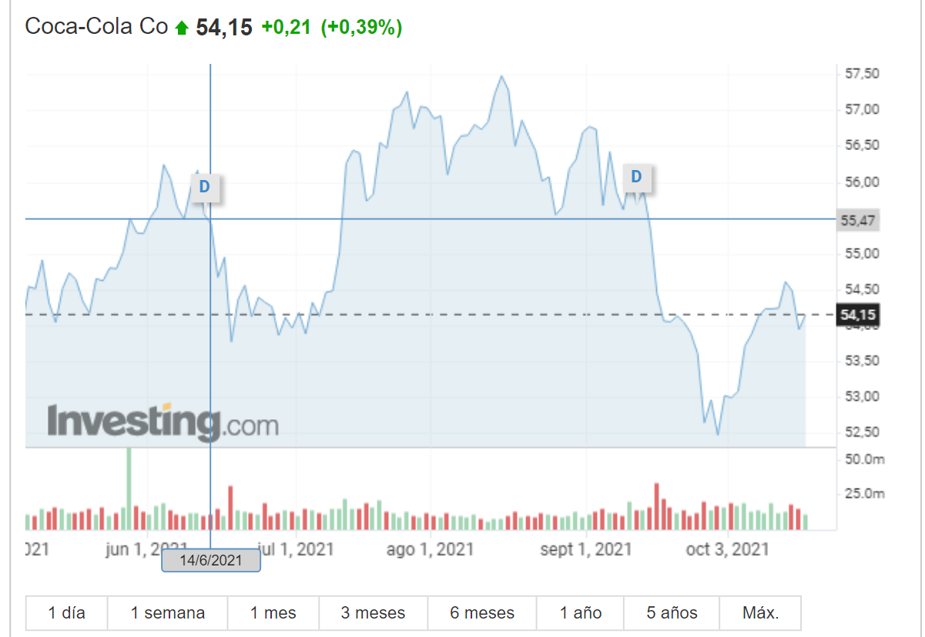
Fuente: https://es.investing.com/equities/coca-cola-co

Como se podrá ver en el cuadro, el día en el que Cristiano Ronaldo dijo esas palabras, el valor de la acción de Coca-Cola estaba 55,47 USD. Todavía no se sentía el impacto de sus palabras.
Ahora veamos el grafico del siguiente día:
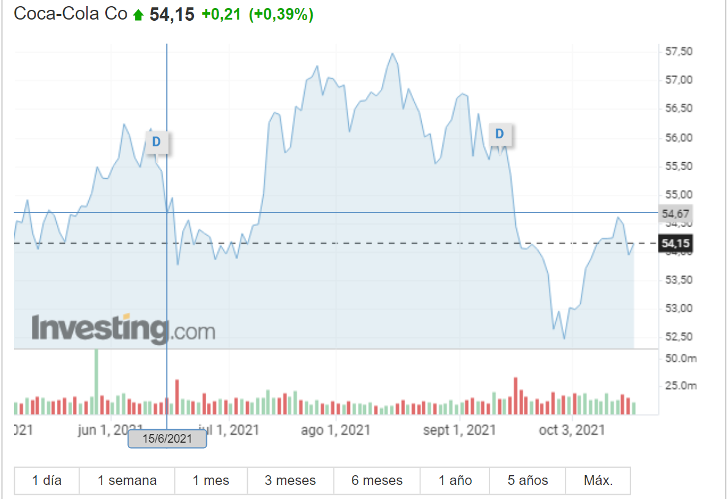
Fuente: https://es.investing.com/equities/coca-cola-co

Ya al siguiente día se sintió el impacto al bajar 0,8 USD.

Pero lo peor todavía no sucedía. Ahora es donde interviene Internet y el marketing digital. Tal vez, hace unos años, esto mismo no hubiera tenido el mismo impacto que generó actualmente. ¿Por qué digo esto? Porque gracias a Internet y las redes sociales (Facebook, Twitter, Instagram, etc.), que cada año aumenta su cantidad de usuarios, las personas de cualquier parte del mundo pueden estar conectadas entre sí, pudiendo ver la misma noticia en cualquier parte del mundo al mismo tiempo. Esto hace que se difunda mucho más rápido y llegue a todas partes del mundo, lo cual claramente le dio una imagen negativa a la empresa. Y mayor fue el impacto al ser una figura pública tan reconocida como Cristiano Ronaldo, uno de los mejores futbolistas de todos los tiempos, y muy famoso.

Para reflejar mejor lo que digo, dejo el siguiente cuadro del valor de la acción pasados 3 días, en donde se puede observar claramente que el valor de la acción bajo hasta llegar a los 53,78 USD, logrando así que el valor de cada acción de la empresa pierda 1,69 dólares, sintiendo verdaderamente el impacto.
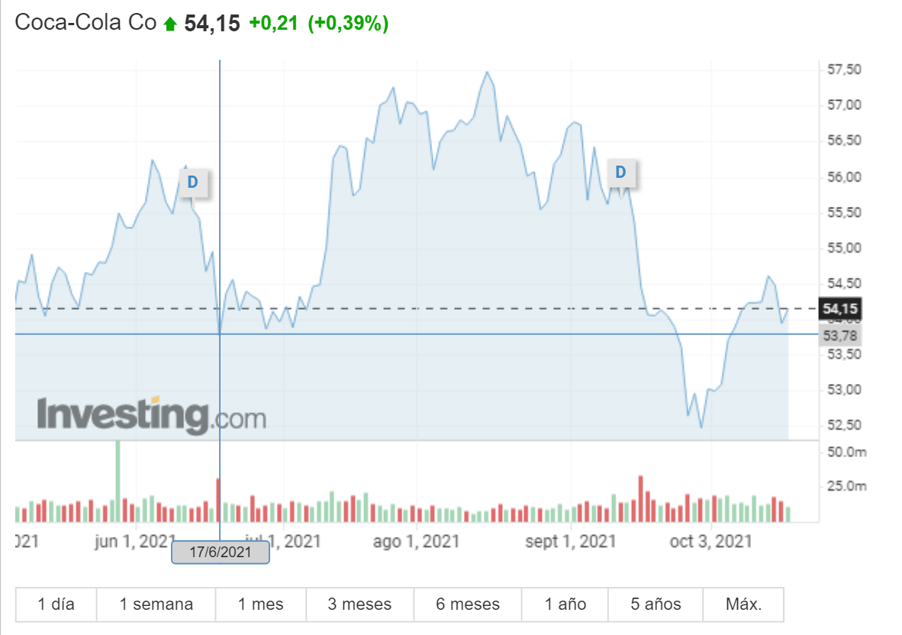
Fuente: https://es.investing.com/equities/coca-cola-co

A Coca-Cola le costó un mes reponerse de esto, tiempo en el cual el valor de la acción volvió a su valor del 14 de junio de 2021 y hasta llego a superarlo, alcanzando un valor de 56,40 USD por acción.

Uno de los factores que pudo afectar a esta recuperación puede ser lo que se conoce como posverdad, la cual se la define como el fenómeno que se produce cuando “los hechos objetivos tienen menos influencia en definir la opinión pública que los que apelan a la emoción y a las creencias personales”. Es decir, por más que Cristiano Ronaldo tenga razón en que tomar agua sea más beneficioso para la salud, hay personas que van a seguir prefiriendo tomar Coca-Cola ya sea porque la comparten con otros en almuerzos, cenas, fiestas, etc., o simplemente porque les gusta el sabor.
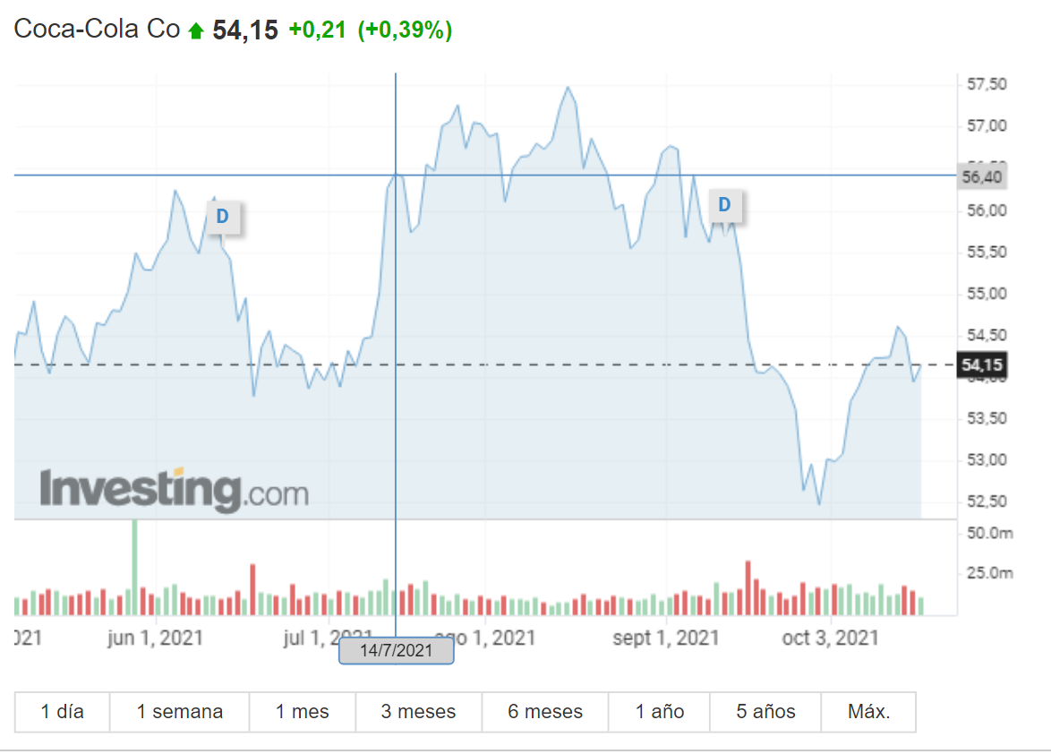
A continuación, veremos el valor de la acción de Coca-Cola luego de un mes de lo ocurrido. En el mismo se puede observar cómo recuperó su valor y hasta lo superó.
Fuente: https://es.investing.com/equities/coca-cola-co

Esto pudo haber sucedido a causa de tener un marketing digital sólido, clientes fieles y una empresa ya consolidada mundialmente. Los clientes fieles siempre son necesarios y más en épocas de crisis, son los que van a estar siempre del lado de la empresa defendiéndola. Obviamente que el ser una empresa mundialmente reconocida lo facilita todo por la cantidad de dinero que tienen que pueden solventar un mal tiempo, pero eso no significa que no le tenga que dar importancia al marketing digital. Existen grandes empresas que se fundieron debido a que se propago una mala imagen de ella o aspectos negativos del producto.

Por eso mismo es fundamental un marketing digital desarrollado, que pueda a través de las diversas herramientas que ofrece el ámbito digital, reconstruir y mejorar la imagen de la empresa rápidamente, para evitar un impacto negativo peor.

3.2.1 La opinión de la gente
Gracias a la encuesta realizada, la cual fue mencionada anteriormente, pudimos observar que, gracias a Internet, la mayoría de las personas estaban al tanto de lo que había sucedido entre Coca-Cola y Cristiano Ronaldo.
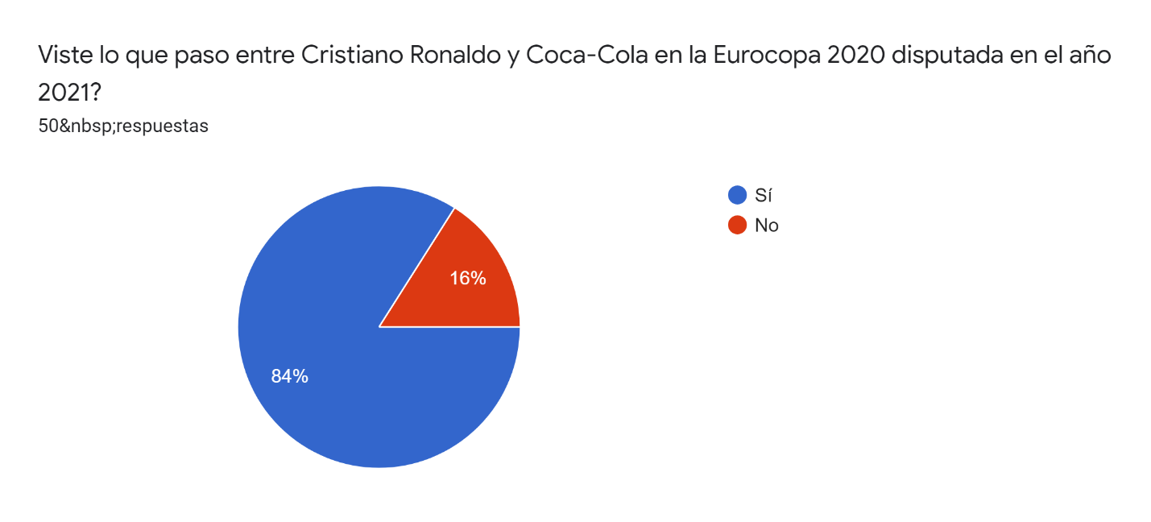
Un 84% de los encuestados dijeron que sí, es decir, 42 personas de 50. La mayoría se había enterado de lo que había sucedido, ya sea a través de alguna red social o por televisión.

Ahora, sabiendo este dato, era necesario también saber que opinaba la gente con respecto a estos casos, si eran influenciados o no.
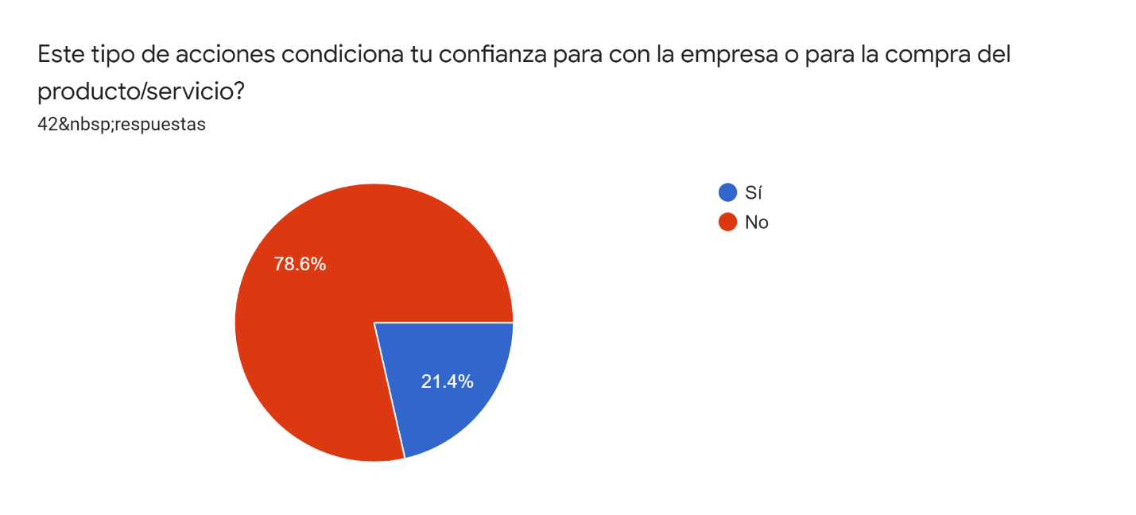
Este caso vuelve a poner en practica el concepto de posverdad. Como los clientes, por mas que una figura publica reconocida mundialmente, la cual sabes que no te esta mintiendo con lo que está diciendo, puede decir algo negativo del producto de la empresa, pero igual uno va a seguir comprándolo por la satisfacción que a uno mismo le produce, sin importar la opinión ajena.

3.3 Caso Facebook
Es una red social creada por Mark Zuckerberg en febrero del 2004. Actualmente cuenta con 2700 millones de usuarios activos alrededor del mundo de los cuales 1150 millones usan Instagram y unos 2 mil millones utilizan WhatsApp, ambas redes sociales pertenecientes a Facebook.

Es una red social donde las personas pueden hablar entre ellas, hacer videollamadas, compartir publicaciones, noticias, comprar o vender cosas y tener información de amigos, famosos, empresas, etc., que desean en tiempo real ya sea siguiéndolos o agregándolos como amigos.

3.3.1 Cambridge Analytica
Uno de los casos más emblemáticos que sacudió la economía de Facebook fue el caso de Cambridge Analytica. Lo que sucedió fue que Facebook le “compartió” datos sobre 87 millones de usuarios a la consultora británica, datos que son considerados privados, lo cual es ilegal compartirlos.

Esto se dio a conocer debido a que un periodista, el cual se hizo pasar por un rico empresario que buscaba influir en las elecciones de Sri Lanka, pregunta si es posible hacer una “profunda investigación” de un candidato. La respuesta del director ejecutivo fue: “Oh, hacemos mucho más que eso”. Eso evidenció ya desde un principio el mal manejo que tenía la empresa, creando imágenes falsas y negativas de personas para perjudicarlas y beneficiar a otras utilizando los datos de la población que fueron recopilando y falseando otros.
Como Facebook no contaba con una buena seguridad para defender los datos de sus usuarios, Cambridge Analytica se benefició de eso recopilando la mayor cantidad de información de los mismos, los cuales fueron utilizados para beneficiar a algunas personas en el futuro o a la misma empresa.

Además, cabe destacar que Facebook sostenía que no se vulneró la seguridad de ningún usuario alegando que la información personal solo se podía ver si el usuario accedía a eso o lo permitía, es decir, dependía de la configuración de privacidad que cada uno tenga y haya puesto, intentando desligarse del problema.

3.3.2 Impacto en las acciones
Esta noticia se conoció en marzo de 2018, lo cual hizo perder un poco más del 7% de valor a las acciones de Facebook en menos de una semana
A continuación, veremos el cambio que se produzco en su valor al cabo de una semana de conocida la noticia:

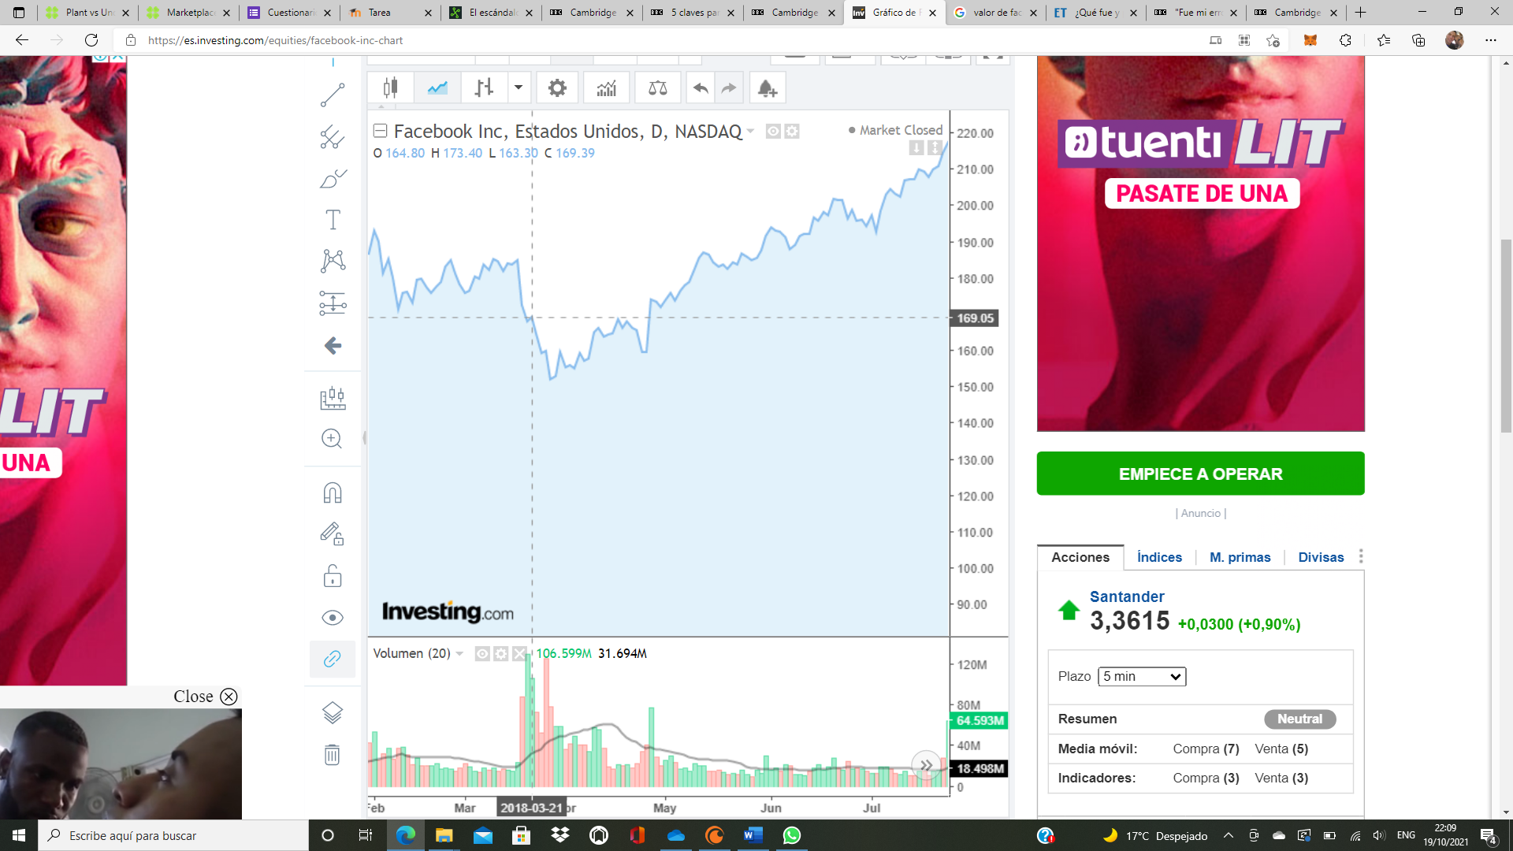
Fuente: https://es.investing.com/equities/facebook-inc-chart
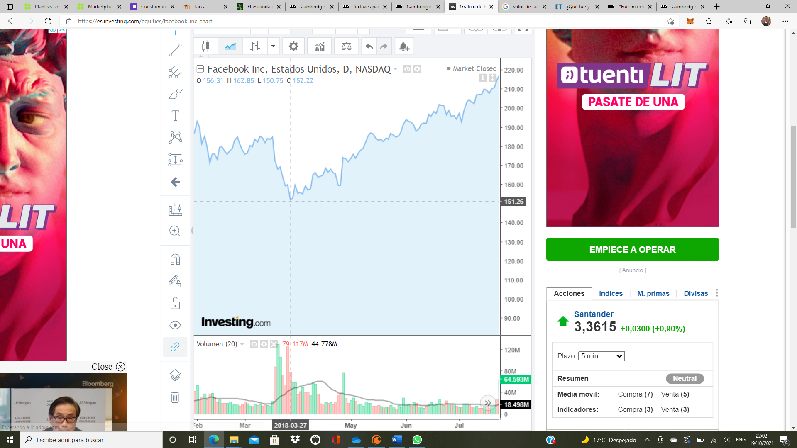
Fuente: https://es.investing.com/equities/facebook-inc-chart

Como se puede observar en las imágenes, al momento de conocerse la noticia, el valor de la acción de Facebook era de 169,05 dólares, y una semana después era de 151,26 dólares. Además, la empresa perdió US$ 37.000 millones de dólares en un día y debió pagar una multa de US$50.000 millones de dólares impuesta por la Comisión Federal de Comercio de Estados Unidos por las malas prácticas en el manejo de la seguridad de los datos de los usuarios.

Facebook es uno de los pioneros en el marketing digital. A través de su red social se publicitan miles de productos o servicios, ya sea teniendo una cuenta donde los demás puedan seguirte, ver si hay novedades y aprovechar para darse a conocer mucho mejor o pagando para que aparezcan sus publicidades mientras los usuarios usan la aplicación, permitiéndoles tener mayor difusión debido a la cantidad de personas que se encuentras suscriptas alrededor del mundo.

Otro factor que pudo influir puede ser el concepto de posverdad, mencionado anteriormente en el caso de Coca-Cola. Si bien uno sabe de la poca seguridad que pueda brindar Facebook a sus clientes, muchos van a continuar usándola debido a que gracias a ella pueden estar en contacto con familiares que se encuentren lejos, pueden publicitar sus productos o servicios a más personas o también mantenerse informado acerca de lo que les suceden a tus amigos o lo que sucede en el mundo.
Estos pueden ser considerados algunos de los motivos por el cual Facebook pudo reponerse un poco del golpe dado por este caso, logrando que la acción suba hasta llegar a los 340 dólares en la actualidad.
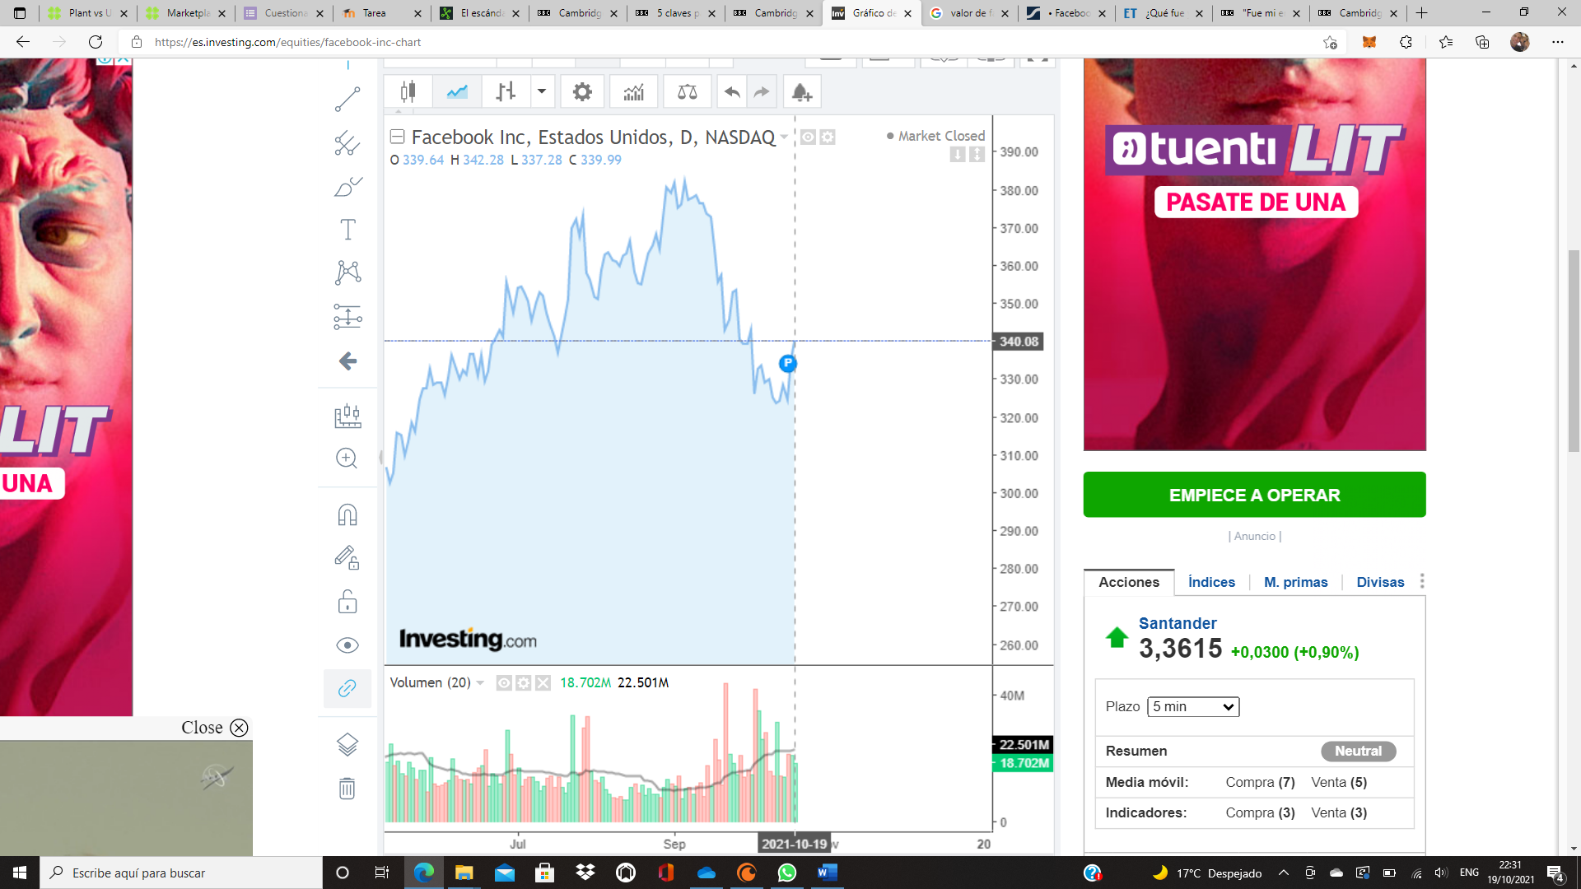

Fuente: https://es.investing.com/equities/facebook-inc-chart

3.4 Viral
Este concepto esta fuertemente relacionado con ambos casos. Que algo sea viral es que todo el mundo hable de tu creatividad, comercial, producto o marca.
Es la evolución del concepto “de boca en boca”. Es el famoso “boca en boca” de Internet y las redes sociales.

Muchas veces, el concepto de viral esta relacionado con la genialidad, con lo bien hecho, lo innovador, etc., pero también puede estar relacionado con todo lo malo como en los dos casos analizados previamente.

Hay casos en los que lo que se hace viral no resulta ser tan bueno y termina perjudicando a la marca por la rapidez de la difusión, ya sea de un video, una imagen, un posteo de Twitter o Facebook o los dichos de algún directivo o empleado de la empresa afectada.

3.5 Inmediatez en la reacción
Uno de los factores más importantes que se dieron en ambos casos fue la rapidez de la reacción de la población ante la noticia.

Gracias a que más de la mitad de la población del mundo tiene acceso a Internet y un teléfono celular, por ejemplo, son influenciados por el marketing digital y pueden acceder a las noticias en tiempo real, logrando así un impacto inmediato en la valoración de las acciones de las empresas afectadas.

Pero, así como existe una rapidez de reacción, también existe la rapidez de respuesta por parte de la empresa a través de justamente, el marketing digital. Al conocer tan rápido lo que puede sentir o pensar el usuario, estas se pueden ver favorecidas siempre y cuando reacciones de una manera positiva ante la adversidad, intentando resaltar las mejores características del producto o servicio. Téngase presente que los que van a decidir si la reacción es efectiva y genera un impacto beneficioso para la organización, van a ser las mismas personas.

3.6 Fidelización del cliente
Otro de los factores fundamentales por el cual las empresas mencionadas lograron superar las crisis que les toco afrontar fue la fidelización del cliente.

El cliente es el factor fundamental para que una empresa tenga éxito. Si el cliente es feliz con el producto o servicio que se les brinda, la empresa también va a estar feliz, ya que ambos se beneficiarían.

El cliente fiel puede ser aquel que ante cualquier situación defienda la posición de la empresa. Hay situaciones que hacen que el cliente genere una relación de afecto hacia la empresa, como, por ejemplo, que el producto o servicio siempre le satisfacía su necesidad o que no le generaba inconvenientes a la hora de usarlo o necesitarlo.

CAPITULO 4 – CRISIS Y DESPEGUE

4.1 Crisis social media
La crisis social media, según el libro; “Social Media Marketing: La revolución de los negocios y la comunicación digital” del autor Santiago Zuccherino (2021) “se trata de una situación que impacta de forma negativa en la reputación de una marca”.

Esta se puede expandir rápidamente y puede perjudicar a cualquier empresa en menos de veinticuatro horas, a tal punto de hacerla desaparecer.

Hay que tener en cuenta que todo lo que se encuentra en la red puede ser de público conocimiento y resulta muy difícil eliminarlo en el futuro.

4.1.1 Salida de la crisis
Todo problema siempre tiene una solución, o al menos, la mayoría de ellos. El tema va a estar en cuanto puede llegar a costar esa solución.

En estos casos, para afrontar una crisis de esta magnitud, se debería crear un manual de crisis social media, el cual establezca como debería reaccionar la empresa, tanto sus directivos como empleados, ante un problema como este.

Si no se llega a atender una crisis así, esta podría empeorar con el tiempo y perjudicar a la marca de forma permanente.

Existen los 10 “no” en una crisis social media que una empresa debe evitar hacer para no salir más perjudicada. Estos son:
- Cerrar el muro
- Cerrar los comentarios
- Eliminar sin razón un comentario
- Bloquear usuarios sin saber que pasó
- Discutir
- Insultar
- No responder mensajes
- No pedir disculpas cuando así lo amerite
- No manejarse con sinceridad y humanidad
- No dar una respuesta

Como podrán observar, todos estos “no” son actos que de hacer todo lo contrario, la empresa podría generarle dudas y enojos al cliente con respecto a la marca y sus productos o servicios, lo cual podría lograr que no lo compren más.

Por eso mismo, la empresa tiene como desafío resolver lo más rápido posible este problema, siendo humildes y sin mentiras. Algo que también es visto de forma positiva por los clientes es que den la cara, es decir, que enfrenten sus problemas sin esconderse ni excusándose.

Lo más importante es que la compañía comprenda que en la crisis los puede hundir o diferenciar como marca. Es decir, puede desaparecer o diferenciarse de sus competidores.

4.2 Crisis global
Como mencionamos en el capitulo 2, el marketing digital es toda estrategia de comercialización llevada a cabo en los medios online. Estas estrategias pueden variar dependiendo del tipo de empresa. Facebook, Amazon, Whats App, Google, YouTube Instagram y Tik Tok son algunas que conviven con este concepto diariamente. Se podría decir que están muy “unidos”.

Ellas necesitan de estos medios online para poder generar ganancias que les permitan en un futuro beneficiar a los accionistas con dividendos y también, para seguir desarrollándose a lo largo del tiempo.

Algunas empresas dependen exclusivamente del marketing digital debido a que son plataformas o redes sociales que solo funcionan mediante Internet.

Ahora, sabiendo esto, qué pasaría si este “mundo online” dejara de funcionar o comienza a tener fallas. Lo mas probable es que impacte de forma negativa tanto en el valor de las acciones como en el valor total de la organización haciendo que pierdan millones de dólares.

A principios de octubre del 2021, las compañías mencionadas anteriormente sufrieron una caída en sus servidores debido a una falla en la red. El problema se dio en el sistema de nombres de dominio (DNS).

Este inconveniente se produjo en todo el mundo, logrando que muchas personas no puedan acceder a las plataformas web y usar sus servicios.

4.2.1 La caída de las acciones
Como sabrán, muchas de estas empresas dependen de Internet. Al producirse una caída de la red, claramente va a repercutir en la organización, ya sea en el valor de las acciones o en ganancias.

Justamente, muchas de ellas sufrieron caídas en la valorización de sus acciones. Vamos a ver lo que sucedió con alguna de las más importantes.

En el caso de Facebook, que también cuenta con Instagram y Whats App, el valor de sus acciones disminuyó cerca de un 5%.

En el siguiente grafico se va a ver claramente como la acción pasó de valer 342,53 USD a 325,77 USD.

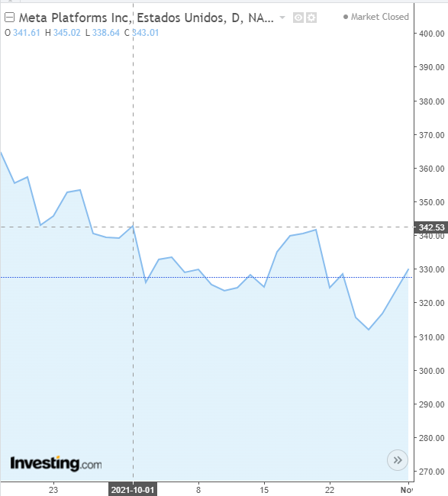

Fuente: https://es.investing.com/equities/facebook-inc-chart

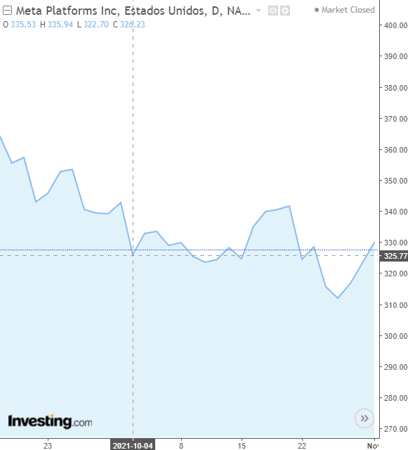
Fuente: https://es.investing.com/equities/facebook-inc-chart

Ahora veamos el caso de Apple, una de las mayores empresas de celulares del mundo. Las acciones de la misma bajaron cerca de un 3%. Pasaron de valer 142,76 USD a 138,94 USD.

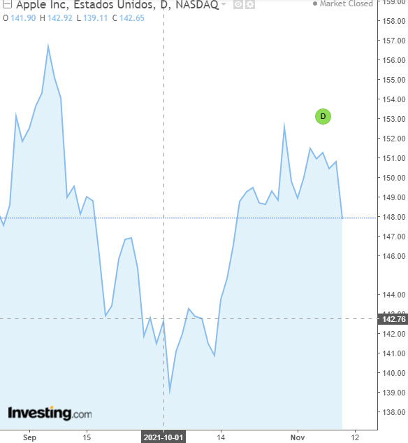
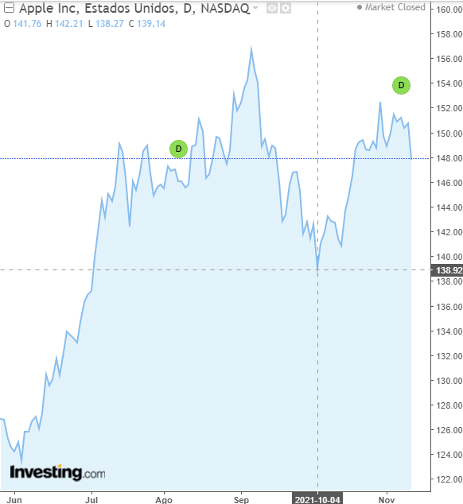
Fuente: https://es.investing.com/equities/apple-computer-inc-chart

Otro que tampoco se salvó del impacto negativo en el valor de las acciones fue Amazon. Sufrió una caída cerca del 3% al igual que Apple. En este caso, la acción paso de valer 3280,11 dólares a 3185,87 dólares.
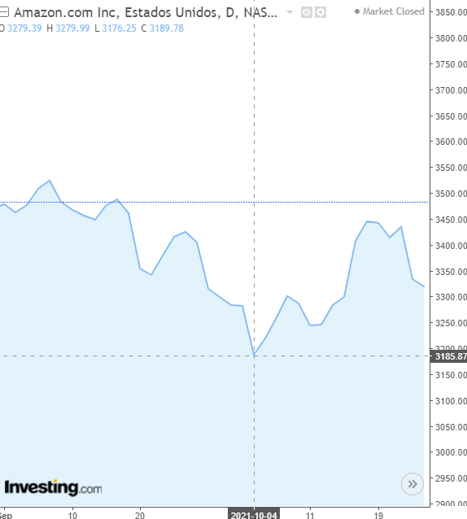
Fuente: https://es.investing.com/equities/amazon-com-inc-chart

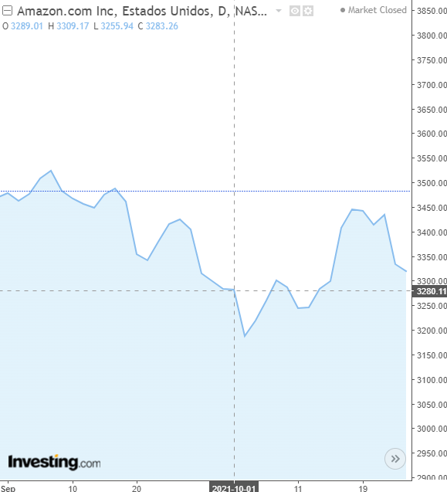
Fuente: https://es.investing.com/equities/amazon-com-inc-chart

Ya vieron ejemplos de como empresas de distintos rubros pueden verse afectadas por la caída de la red (venta de teléfonos celulares, redes sociales y servicio para vender productos).

El último ejemplo va a ser Netflix, dedicada al entretenimiento a través de un servicio que le permite al usuario ver series y películas desde donde este siempre y cuando tenga un dispositivo con conexión a Internet.

Su valor pasó de 612,88 USD a 602,93 USD.

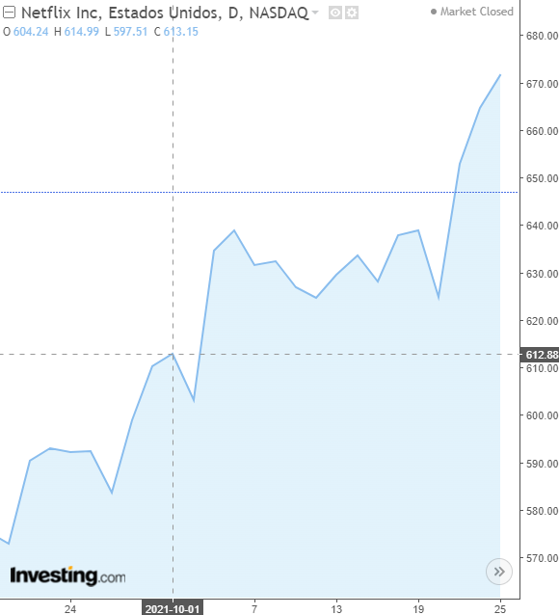
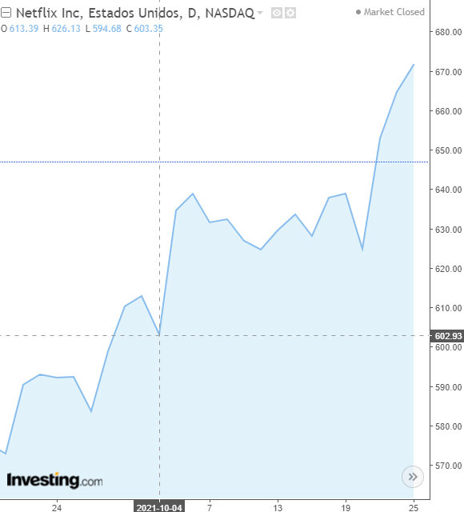
Fuente: https://es.investing.com/equities/netflix,-inc.-chart

Como podrán ver, todas se vieron afectadas en el valor de sus acciones por culpa de esta crisis global que sacudió a las empresas informáticas y tecnológicas.

Al depender mucho de la red de Internet, pueden verse influenciadas de forma negativa si a esta le sucede algo. Además, el impacto cada vez puede llegar a ser peor debido a la cantidad de personas que día a día se crean usuarios nuevos o adquieren un producto de cualquiera de estas grandes empresas.

Ahora, la pregunta que se deben estar haciendo es en qué se relaciona el marketing digital con todo esto. El marketing digital, en resumen, seria llevar todas las estrategias de comercialización al mundo online para poder obtener ganancias y muchas de ellas dependen de manera directa de Internet para obtenerlas.

Por ejemplo, Netflix es una plataforma que brinda un servicio a través del cual las personas pueden ver series o películas. Para esto se necesita conexión a Internet y que la red que utiliza Netflix funcione correctamente. Lo mismo se podría decir de Facebook, Instagram y Whats App, nada mas que el servicio sería estaría más orientado a estar en contacto con las personas, poder llamarlos, mandar mensajes, etc.

Al no poder brindar un servicio correctamente, significa que no van a poder aplicar sus estrategias de comercialización. Ya sea una página web, plataforma virtual o aplicación para el celular, si la red principal no funciona, ningún usuario en el mundo va a poder acceder. Las personas se van a comenzar a impacientar y cuanto más dure el problema, peor va a ser.

Recordemos que cada día hay más personas conectadas a Internet, por ende, cada día puede estar aumentando más la cantidad de clientes de cada una de ellas, lo que puede traer aparejado más personas enojadas por el mal funcionamiento. Por eso es muy importante la rapidez de reacción para solucionar los problemas.

4.2.2 Donde hay crisis, hay oportunidad

Así como hay empresas que se ven perjudicadas en todas las crisis, también están las que se les presentan oportunidades.

Este es el caso de Telegram que, si bien no cuenta con acciones, vale la pena mencionarlo. Esta es una plataforma de mensajería al igual que Whats App.

En el momento que empezaron a tener dificultades, esta se mantuvo funcionando, logrando atraer 50 millones de usuarios nuevos.
Lo que paso en ese momento es que mientras los demás tenían problemas con sus plataformas, Telegram funcionaba correctamente, lo que hizo que muchas personas se unieran para poder seguir en contacto con las demás personas. No tengo dudas de que, si contaba con acciones, hubieran subido rápidamente.

También se puede tener en cuenta la difusión. Algo que pude observar en ese momento es que muchas personas se enteraban de que algunos sitios web no funcionaban y a su vez, que había otros que podían reemplazarlos gracias a otras redes sociales como Twitter.

Todo esto puede ser considerado marketing digital. Se puede considerar que la empresa esta relacionada directa e indirectamente. Directamente porque brindan el servicio cuando otros no pueden e indirectamente porque se da una difusión entre las personas que le dan una mayor publicidad en el mundo.

CONCLUSION
Con el correr del tiempo, la tecnología va evolucionando y también la forma que tenemos de comunicarnos entre nosotros. Una de las creaciones mas relevantes fueron sin dudas las redes sociales, capaces de conectar a las personas desde distintas partes del mundo en tiempo real.

Esto les permitió a las empresas poder crecer exponencialmente y tener mayor llegada a zonas donde antes era impensado llegar. Pero a su vez, deben tener en cuenta que, al tener mayor difusión, también pueden aumentar las críticas. Sin dudas, las redes sociales están teniendo y van a seguir teniendo un papel importante en el crecimiento de las empresas, y con ello, el crecimiento del valor de las acciones.

Gracias a la velocidad con la que pueden difundir noticias, las acciones pueden verse afectadas al corto plazo. El tiempo que tarda en darse a conocer algo bueno o malo cada vez es menor y hay que tener mucho cuidado con eso.

La forma de comercializar en el mundo online es, principalmente, a través de alguna red social, ya que suelen ser económicas y hasta redituables si tienen llegada al público.

Por último, como toda crisis produce un declive en el valor de la compañía afectada, esto puede ser considerado una posibilidad de inversión. ¿Por qué? Porque si el inversionista, luego de hacer su propia evaluación del negocio, concluye que el valor de las acciones va a volver a subir, puede invertir su dinero buscando que aumenten para luego venderlas y sacarles una ganancia sin importar el momento de crisis que se atraviese.

Viendo la importancia de las redes sociales, la rapidez con la que se difunden las noticias, sean buenas o malas y la cantidad de personas que cada día tienen conexión a Internet, podemos afirmar que el marketing digital es uno de los factores que interviene en las fluctuaciones del valor de las acciones.

BIBLIOGRAFIA
Buffett, M y Clark, D. (2020). El Tao de Warren Buffett: La sabiduría de un genio. Alienta Editorial. (Obra original publicada en 2007).

Fisher, P. A. (2009). Common stocks and uncommon profits. NACIONAL. (Obra original publicada en 1958).

Graham, B. (2007). The intelligent inversor. NACIONAL. (Obra original publicada en 1949).

Zuccherino, S. (2021). Social Media Marketing: La revolución de los negocios y la comunicación digital. (3ra Edición). Temas Grupo Editorial

Buffett, M. y Clark, D. (1997). Buffettología: Las técnicas jamás contadas que han hecho de Warren Buffett el inversor más famoso del mundo. NACIONAL.

ICC/ESOMAR (2016). Código Internacional ICC/ESOMAR para la práctica de la investigación de Mercados, Opinión y Social del Analisis de Datos. (Trad. Por ANEIMO y AEDEMO).

ESOMAR (2011). Guía ESOMAR para la investigación online. (Trad. Por ESOMAR).

ESOMAR (2009). Guía para diferenciar la investigación de mercados de otras actividades de recolección de datos. (Trad. Por ESOMAR).
Definición de dividendo. Recuperado de https://www.eleconomista.es/diccionario-de-economia/dividendo

Crangle, E. (2017). La vida de Warren Buffett, el mejor inversor de la historia. Recuperado de https://www.academiadeinversion.com/vida-warren-buffett-mejor-inversor-historia/

Salom, P. (2021). Cristiano Ronaldo causa “problemas” para Coca-Cola. Recuperado de https://deportesinc.com/featured/cristiano-ronaldo-y-coca-cola/
Gutiérrez, H. (2021). Cristiano Ronaldo rechaza una Coca-Cola y la empresa pierde casi 4.000 millones de dólares de valor en bolsa. Recuperado de https://elpais.com/economia/2021-06-15/un-gesto-de-cristiano-ronaldo-le-cuesta-casi-4000-millones-de-dolares-a-coca-cola.html

Entrevistas a Martin Olmi, que se desarrolló como empleado de mercado libre en el área de marketing digital y Giorgina Policella quien trabaja actualmente en Mercado Libre en el cargo de Supervisora Field Marketing en la unidad de Mercado Crédito.

BBC News Mundo (2019). Cambridge Analytica: la multa récord que deberá pagar Facebook por la forma en que manejó los datos de 87 millones de usuarios. Recuperado de https://www.bbc.com/mundo/noticias-49093124

Pastor, J. (2018). El escándalo de Cambridge Analytica resume todo lo que esta terriblemente mal con Facebook. Recuperado de https://www.xataka.com/privacidad/el-escandalo-de-cambridge-analytica-resume-todo-lo-que-esta-terriblemente-mal-con-facebook

BBC Mundo (2018). Cambridge Analytica: Mark Zuckerberg reconoce que Facebook cometió errores en medio del peor escándalo que ha enfrentado la red social. Recuperado de https://www.bbc.com/mundo/noticias-43484188

BBC Mundo (2018). 5 claves para entender el escándalo de Cambridge Analytica que hizo que Facebook perdiera US$37.000 millones en un día. Recuperado de https://www.bbc.com/mundo/noticias-43472797

MD Marketing digital. https://www.mdmarketingdigital.com/que-es-el-marketing-digital

Encuesta: https://forms.gle/JkGTwupMQj6xkznVA

Charlas organizadas por ESOMAR el 25 y 26 de agosto de 2021. Temas tratados: Big data, información digital, marketing digital, herramientas digitales, inteligencia artificial y el avance de la tecnología.

Santamaria, P. (2019). La historia de la Coca-Cola que nació en una farmacia. Recuperado de https://www.abc.es/viajar/gastronomia/abci-historia-coca-cola-nacio-farmacia-201805080832_noticia.html#ancla_comentarios

UEFA (2019). Coca-Cola firma como patrocinador de la UEFA-EURO 2020. Recuperado de: https://es.uefa.com/insideuefa/news/0255-0f8e6f015d6a-006447cb846a-1000--coca-cola-firma-como-patrocinador-de-la-uefa-uefaeuro2020/

RT (2021). Se apagan una tras otra las principales redes sociales y derrumban las acciones de empresas tecnológicas. Recuperado de https://actualidad.rt.com/actualidad/406007-apagarse-principales-redes-sociales-derrumbar-acciones

ANEXO 1

Entrevista: MARTIN OLMI

- Con respecto al marketing digital, dónde trabajaste, en cuál sector, que función cumplías y cuánto tiempo estuviste.
Trabaje en Mercado Libre, en el área de marketing digital por 7 años, del 2000 al 2007.

- ¿Cuáles fueron los principales recursos que se usaron para crear y mejorar el marketing digital de la empresa?
Los principales recursos que se usaron fueron más que nada el uso de información a través de herramientas de business intelligence, cruzamiento de base de datos e inteligencia comercial.

- ¿Se basaron en distintas plataformas para mejorar la suya?
Siempre hay aliados estratégicos y tecnológicos desde los servidores hasta los softwares de gestión.

- ¿Cuándo se comenzó a sentir el impacto del marketing digital en la empresa?
Desde siempre la compañía basó su éxito en el marketing digital. Mientras que su principal competidor en ese momento, que era deremate.com invertía en medios masivos, Mercado Libre asignó el 100% del presupuesto de marketing a medios digitales. Eso le permitió identificar el ROI (retorno de inversión) sobre cada dólar que se invertía y cuanto generaba en nuevos registrados, registros activos, transacciones y publicaciones.

- ¿Qué herramienta de recolección de datos utilizaron?
Utilizábamos Power BI y demás herramientas de SQL para cruzamiento de base de usuarios. La clave era entender el comportamiento del usuario para así mejorar las partes del proceso que generan fricción o una mala experiencia para el cliente.

- ¿Que esperaba Mercado Libre en el futuro en la implementación del marketing digital (desarrollo de nuevos productos, mejorar ventas, etc.)?
Hoy está buscando inteligencia artificial, marketing predictivo en función de comportamientos y patrones de perfiles similares.

- ¿Tuvieron algún modelo a seguir? Ejemplo: Amazon o Alibaba.
Desde siempre, el modelo replicado fue el de eBay, compañía que le compro el 24% de la empresa en 2002. Igual, no fue copiado sino adaptado al mercado latinoamericano.

ANEXO 2

Entrevista: GIORGINA POLICELLA

- Con respecto al marketing digital, dónde trabajaste, en cuál sector, que función cumplías y cuánto tiempo estuviste.
Trabajo actualmente en Mercado Libre, en el área de negocio de Mercado Pago. Ingrese en el 2020 y actualmente tengo el cargo de Supervisora Field Marketing en la unidad de Mercado Crédito.

- ¿Cuáles fueron los principales recursos que se usaron para crear y mejorar el marketing digital de la empresa?
Es un ecosistema con un modelo de datos propio que permite conocer al usuario y accionar de acuerdo a sus intereses.

- ¿Se basaron en distintas plataformas para mejorar la suya?
La competencia se mira a diario, pero Mercado Libre y Mercado Pago son pioneros en Argentina, así que generalmente ya contamos con los features que ofrecen los competidores.

- ¿Cuándo se comenzó a sentir el impacto del marketing digital en la empresa?
Yo estoy hace poco así que no viví la transformación inicial, pero si el efecto pandemia que llevo a otro nivel la utilización de las plataformas y distintos servicios poniendo a prueba la calidad no solo del servicio brindado sino de los sistemas, la estructura e infraestructura para responder a la creciente demanda. Nos pudimos adaptar rápidamente gracias a que nació como una empresa digital y aprovechar la oportunidad que nos dio la pandemia.

- ¿Qué herramienta de recolección de datos utilizaron?
Usamos Analytics para ver navegación del sitio y Alation para la explotación de datos.

- ¿Que esperaba Mercado Libre en el futuro en la implementación del marketing digital (desarrollo de nuevos productos, mejorar ventas, etc.)?
En Mercado Libre estamos en beta continuo, eso significa que todo el tiempo estamos experimentando nuevas soluciones, nuevos productos y nuevos servicios que nos mantengan liderando el mercado.

- ¿Tuvieron algún modelo a seguir? Ejemplo: Amazon o Alibaba.
Si, tenemos modelos a seguir. Para Mercado Libre miramos Amazon y para Mercado Crédito observamos a Klarma.

Fisher, P. A. (2009). Common stocks and uncommon profits. (Trad. Por Editorial NACIONAL). (Obra original publicada en 1958). (p. 278).
Warren Buffet es un inversor estadounidense que nació el 30 de agosto de 1930, en Omaha, Nebraska. A los 11 años comenzó a invertir en acciones. Actualmente tiene 91 años y es una de las personas más ricas del mundo gracias a su gran habilidad en las inversiones con un patrimonio de 101 mil millones de dólares.
Economipedia. https://economipedia.com/definiciones/accion.html
Buffett, M. y Clark, D. (1997) Buffettología: Las técnicas jamás contadas que han hecho de Warren Buffett el inversor más famoso del mundo. (2ª ed.) (Trad. Por Editorial NACIONAL). (p. 27).
En esta obra, Fisher va a la raíz de su exitosa filosofía, que se basa en un lúcido realismo y un analisis exhaustivo y sereno de todas las variables que pueden afectar al mercado, que le permiten tomar las decisiones más seguras.
Philip Arthur Fisher (1907-2004) fue un inversor estadounidense que comenzó su carrera profesional como analista de seguros en 1928 y tres años más tarde fundo la Fisher & Company, una empresa de asesoría de inversión que rápidamente alcanzaría fama mundial. Es considerado un pionero en una estrategia de inversión llamada inversión en crecimiento.
Buffett, M. y Clark, D. (2020). El Tao de Warren Buffett: La sabiduría de un genio. (12ª edición). (Trad. Por euro link, s.l.). Alienta Editorial. (p. 46)
Fisher, P. A. (2009). Common stocks and uncommon profits. (Trad. Por Editorial NACIONAL). (Obra original publicada en 1958). (p. 88).
Diccionario de economía. https://www.eleconomista.es/diccionario-de-economia/dividendo
Fisher, P. A. (2009). Common stocks and uncommon profits. (Trad. Por Editorial NACIONAL). (Obra original publicada en 1958). (p. 153-162).
Fisher, P. A. (2009). Common stocks and uncommon profits. (Trad. Por Editorial NACIONAL). (Obra original publicada en 1958). (p. 153).
Fisher, P. A. (2009). Que comprar. Los 15 puntos que hay que buscar en unas acciones ordinarias en P. A. Fisher, Common stocks and uncommon profits. (Trad. Por Editorial NACIONAL, Vol. 3, pp. 81-120). (Obra original publicada en 1958)
Fisher, P. A. (2009). Common stocks and uncommon profits. (Trad. Por Editorial NACIONAL). (Obra original publicada en 1958). (p. 155).
Fisher, P. A. (2009). Common stocks and uncommon profits. (Trad. Por Editorial NACIONAL). (Obra original publicada en 1958). (p. 156).
Fisher, P. A. (2009). Common stocks and uncommon profits. (Trad. Por Editorial NACIONAL). (Obra original publicada en 1958). (p. 151).
MD Marketing digital. https://www.mdmarketingdigital.com/que-es-el-marketing-digital
ROI: Return Of Investment. En español: Retorno de la inversión.
MD Marketing digital. https://www.mdmarketingdigital.com/que-es-el-marketing-digital
MD Marketing digital. https://www.mdmarketingdigital.com/que-es-el-marketing-digital
MD Marketing digital. https://www.mdmarketingdigital.com/que-es-el-marketing-digital
Es el Segundo mercado de valores y bolsa de valores automatizada y electrónica más grande de los Estados Unidos, siendo la primera la Bolsa de Nueva York, con más de 3800 compañías y corporaciones. Tiene más volumen de intercambio por hora que cualquier otra bolsa de valores en el mundo. Cuenta con empresas como Apple. Microsoft, Facebook y Amazon entre otras.
Historia de Mercado Libre: Nuestros primeros pasos, nuestro recorrido. https://www.mercadolibre.com.ar/institucional/somos/historia-de-mercado-libre/
Ver ANEXO 1
Ver ANEXO 2
Zuccherino, S. (2021). Social Media Marketing: La revolución de los negocios y la comunicación digital. (3ra Edición). Temas Grupo Editorial. (p. 52)
Zuccherino, S. (2021). Social Media Marketing: La revolución de los negocios y la comunicación digital. (3ra Edición). Temas Grupo Editorial. (p. 12)
Santamaria, P. (2019). La historia de la Coca-Cola que nació en una farmacia. Recuperado de https://www.abc.es/viajar/gastronomia/abci-historia-coca-cola-nacio-farmacia-201805080832_noticia.html#ancla_comentarios
UEFA (2019). Coca-Cola firma como patrocinador de la UEFA-EURO 2020. Recuperado de: https://es.uefa.com/insideuefa/news/0255-0f8e6f015d6a-006447cb846a-1000--coca-cola-firma-como-patrocinador-de-la-uefa-uefaeuro2020/
Gutiérrez, H. (2021). Cristiano Ronaldo rechaza una Coca-Cola y la empresa pierde casi 4.000 millones de dólares de valor en bolsa. Recuperado de https://elpais.com/economia/2021-06-15/un-gesto-de-cristiano-ronaldo-le-cuesta-casi-4000-millones-de-dolares-a-coca-cola.html
Zuccherino, S. (2021). Social Media Marketing: La revolución de los negocios y la comunicación digital. (3ra Edición). Temas Grupo Editorial. (p. 33)
Zuccherino, S. (2021). Social Media Marketing: La revolución de los negocios y la comunicación digital. (3ra Edición). Temas Grupo Editorial. (p. 131)
Consultora británica fundada en 2013. Estaba especializada en la recopilación y en el analisis de datos para la creación de campañas publicitarias y políticas.
BBC MUNDO (2018). 5 claves para entender el escándalo de Cambridge Analytica que hizo que Facebook perdiera US$37.000 millones en un día. Recuperado de https://www.bbc.com/mundo/noticias-43472797
Zuccherino, S. (2021). Social Media Marketing: La revolución de los negocios y la comunicación digital. (3ra Edición). Temas Grupo Editorial. (p. 233)
Zuccherino, S. (2021). Social Media Marketing: La revolución de los negocios y la comunicación digital. (3ra Edición). Temas Grupo Editorial. (p. 227)
Zuccherino, S. (2021). Social Media Marketing: La revolución de los negocios y la comunicación digital. (3ra Edición). Temas Grupo Editorial. (p. 231)
Nombre asociado a una dirección IP física de Internet. Se trata del nombre único que se muestra después del signo @ en las direcciones de correo y después de www. En las direcciones web.
RT (2021). Se apagan una tras otra las principales redes sociales y derrumban las acciones de empresas tecnológicas. Recuperado de https://actualidad.rt.com/actualidad/406007-apagarse-principales-redes-sociales-derrumbar-acciones

